附件1：

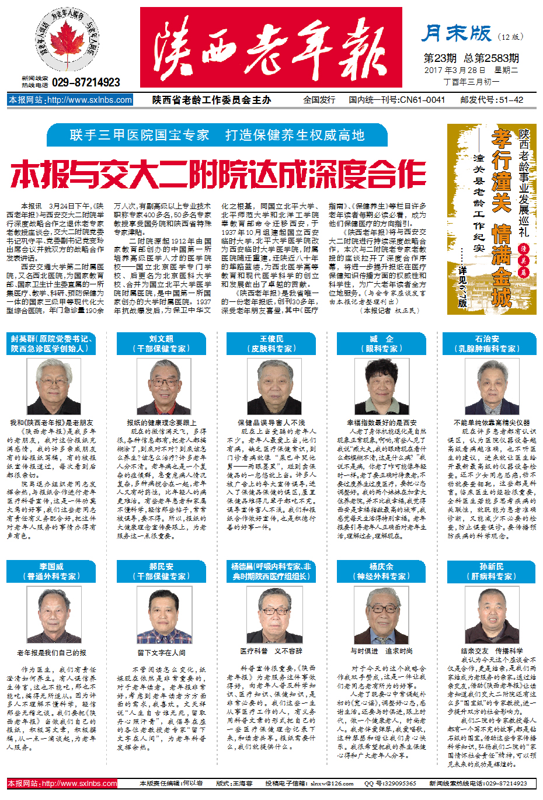

附件2：

**二附院与《陕西老年报》为老服务与宣传工作**

**深度战略合作实施计划（试行）**

**一、《陕西老年报》开设“纪念西安交大二院迁陕80周年”专栏**

1、形式：院徽+主题词

跨世纪塑大医大义，八十载为生命之光

——纪念西安交大二附院抗战迁陕80周年

2、出“纪念西安交大二附院抗战迁陕80周年”特刊、专刊（按历史篇、发展篇/成果篇、未来篇/愿景篇/展望篇三部分），由二附院供稿。

**二、《陕西老年报》开设系列特色栏目，由二附院组织专家供稿**

**1、“保健养生”**之**“长寿专家谈养生”**栏目，由二附院80岁以上知名专家结合自身经历，介绍养生保健经验(**附专家简介)**

（1）可采访专家（按年龄排序）：

邓云山（皮肤病院） 樊玉林（耳鼻喉） 刘 锐（中医）

叶复来（心血管） 万恒麟（泌尿外科） 凌 荧（耳鼻喉）

杨庆余（神经外科） 秦兆寅（普外科） 白肇中（药剂科）

杨德昌（呼吸内科） 臧 企（眼科） 封英群（急诊）

吴培云（小儿内科）

离休干部：任志成 苏 云 艾德明 李玉琨

（2）可供稿专家：刘文超（干部保健）、龚均（消化内科）

**2、**“**医疗指南”**之**“专家谈看病误区”**栏目，组织专家供稿。

专家供稿安排：孙新民、郝民安、李瑞林、石治安、杨德昌、杨庆余、李国威、刘文超、王俊民、龚均、臧企、石景玮。

**3、“专科专家谈疾病预防”**栏目，由我院各临床科室医、护专家教授围绕中老年群体，介绍常见疾病的预防和护理科普知识。

杨庆余 杨德昌 臧企 刘文超 封英群 龚均

王俊民（皮肤病院） 任喜民（感染科） 李国威（普通外科）

赵仲蓉（影像科） 石治安（肿瘤科） 张宽学（消化内科）

贾振峰（干部保健） 乔成林（中医） 柏春梅（血液内科）

郝民安（干部保健） 李瑞林（小儿内科） 孙秀珍（呼吸内科）

熊全成（眼科） 杨 华（妇产科） 王永亮（普通外科）

姜生礼（预防保健） 孙新民（预防保健） 刘素蓉（中医科）

石景玮（中医科） 石 季（耳鼻喉） 杨渭临（干部保健）

**4、“专家风采”**栏目，由二附院组织专家供稿

专家供稿安排：封英群、杨德昌、杨庆余、刘文超、贾振峰、龚均、臧企、秦兆寅、李国威、赵仲蓉。

**5、“80年医苑轶事”**栏目，由二附院离退休老专家供稿，讲述迁陕建院80年发展历程中，鲜为人知的医学或医院故事。

**三、针对中老年群体开设“健康讲堂”，进行健康管理知识系列讲座，或不定期组织离退休医疗志愿者团队参加。**

**四、组织我院部分离退休老专家参与陕西老年报读者俱乐部（10万会员）活动，进行义诊或科普讲座等。**

**五、二附院为《陕西老年报》提供各类素材，二附院的院报、微信、微博、网站等媒体库刊载的科普类文章和二附院史料等，《陕西老年报》可以根据需要转载。**

**六、陕西老年报及时对二附院相关工作进行宣传报道。**

二附院举行相关活动，及时联络陕西老年报。

**七、双方合作责任分工及联系人**

**1、战略策划：**巩守平、党变玲（二附院）

蔺全锁、张 强（老年报）

**2、战略推进：**叶泽宇、范亚利（二附院）

张 强、陈太富（老年报）

**3、战略实施：**李小燕、魏 平（二附院）

权正民 马帮勤、张乐利、樊红艳、刘婷婷（老年报）

**附：二附院专家简介**

2017年3月30日